

|  |  |  |  |
| --- | --- | --- | --- |
| 活動名稱 | 111學年度第二學期生命教育  「統測、會考、分科測驗考生祈福活動工作協調會議」 | | |
| 活動日期 | 112年4月20日(四) | 活動地點 | 閱覽室 |
| 活動人員 | 如簽到表 | 參加人數 | 24人 |
| 活動照片 | | | |

**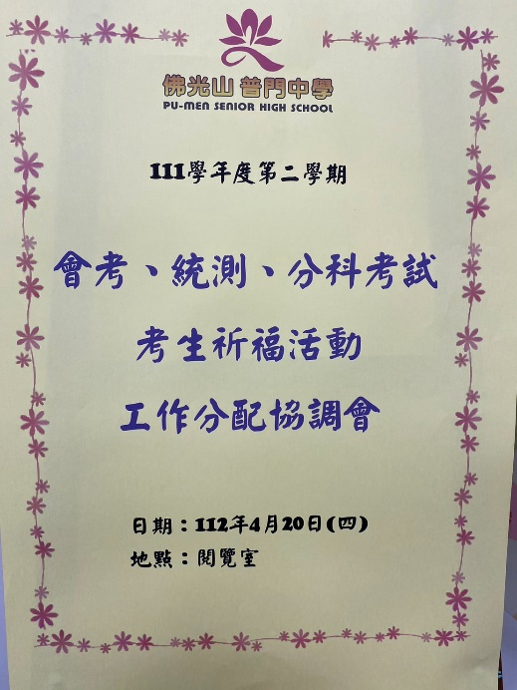佛光山學校財團法人高雄市普門高級中學**

**111學年度第二學期考生祈福活動工作協調照片**

|  |
| --- |
| **D:\1080501輔導室\輔導-活動照片\111學年度\1120420會考統測分科考試工作協調會照片\S__36159498.jpg** |
| 工作協調討論 |
| **D:\1080501輔導室\輔導-活動照片\111學年度\1120420會考統測分科考試工作協調會照片\S__36159500.jpg** |
| 工作協調討論 |

**佛光山學校財團法人高雄市普門高級中學**

**111學年度第二學期考生祈福活動工作協調照片**

|  |
| --- |
| **D:\1080501輔導室\輔導-活動照片\111學年度\1120420會考統測分科考試工作協調會照片\S__36159495.jpg** |
| 工作協調討論 |
| **D:\1080501輔導室\輔導-活動照片\111學年度\1120420會考統測分科考試工作協調會照片\S__36159508.jpg** |
| 工作協調討論 |